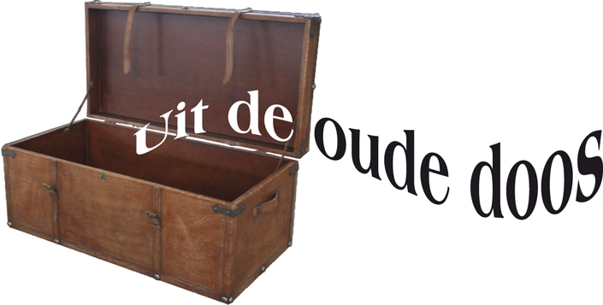
Door: Nico van der Hoogt
Enige weken na publicatie van de laatste Oude Doos die met een crypto uit de jaren ’90 van de vorige eeuw gepaard ging, begon zich gaandeweg een gevoel van verontrusting van mij meester te maken.
“Is het (schaak)volk dommer geworden in de laatste 2 decennia?”, zo vroeg ik mij, door een lichte wanhoop bevangen, meer en steeds meer af. Want nog geen enkele reactie, laat staan een goede inzending binnen op de retropuzzel van Hay Ophey! En dat ondanks de door het clubgremium royaal beschikbaar gestelde prijzenpot van fraaie wijnen daaraan verbonden. En dat, terwijl indertijd ik, als toenmalig eindredacteur, in 1993 reeds na 3 dagen maar allerliefst zo’n 8 (!) goede oplossingen mocht binnenmelden. Soms gepaard met de hebzuchtige vraag: “En, Nico, krieg ik noow ein fleske wien, astebleef?” Er moest toen dus heus worden geloot.
Maar nu. Oorverdovende stilte aan het schakersfront. O ja, op de clubavond trachtte wel een aantal VSV’rs mij na aandringen mijnerzijds wijs te maken er intensief mee bezig te zijn, om dan snel naar een ander onderwerp te zappen. Ja, ja. Zelfs Joep liet maar niet van zich horen...
Maar dan. We schrijven d.d. 17 september A.D., wanneer in mijn mailbox de volgende nuchtere mededeling binnenrolt:
“ Hallo Nico, Voor ik het vergeet: hierbij nog mijn oplossing van de schaakpuzzel”.
Allemachtig! Rudi meldt zich. En voegt een geheel correcte solventie toe…
En voorkomt daarmee ernstige psychische schade bij uw rubricist. Gelukkig maar!
Goed. Dat gevaar op het nippertje zijnde afgewend, deed ik Rudi onmiddellijk, zonder loting zijn prijs toekomen, een fruitige Merlot met een neus van wilde bloemen en een vermoeden van geraspte walnoot, mierikswortel en peterselie. Ik weet dit omdat ik gedwongen was de resterende flessen zelf weg te werken. Proficiat, Ruud!
De oplossing dan maar:

Horizontaal:
4.dameoffer 8.paardspelen 10.slavisch 11.topper 13.olympiade 15.oogsten 16.organisatie 17.klasse 18.Italiaans (Lia at nasi) 19.kleur 23.roem 24.eindspel 25.overleg (praatje met de kip) 26.Russisch 27.kans 28.verdienen

Verticaal:
1.Pools 2.Catalaans 3.Afdeling (splitsing gereed) 5.diagonaal 6.diploma 7.schaakrubriek 8.protesteren 9.simultaan 12.toernooi 14.onzeker 20.blokkade 21.zenuwen 22.activiteit

Ja, nu wordt alles duidelijk. U krijgt het volgend jaar nog wel een nieuwe kans.
Want niet iedereen zal even blij wezen…

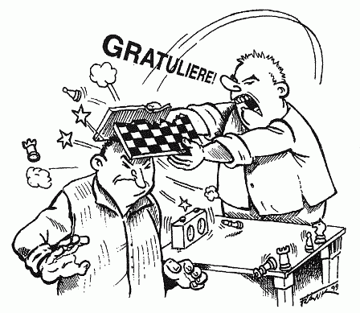

“Bedank veur diene kripto, Nico!”

Of ik slimmer?, op z’n van Gaals…
Vroeger Koninklijk Erkende
(van Gool)
Nee, nee, géén Château Migraine…

